
Классный вестник
Январь 2018, №5

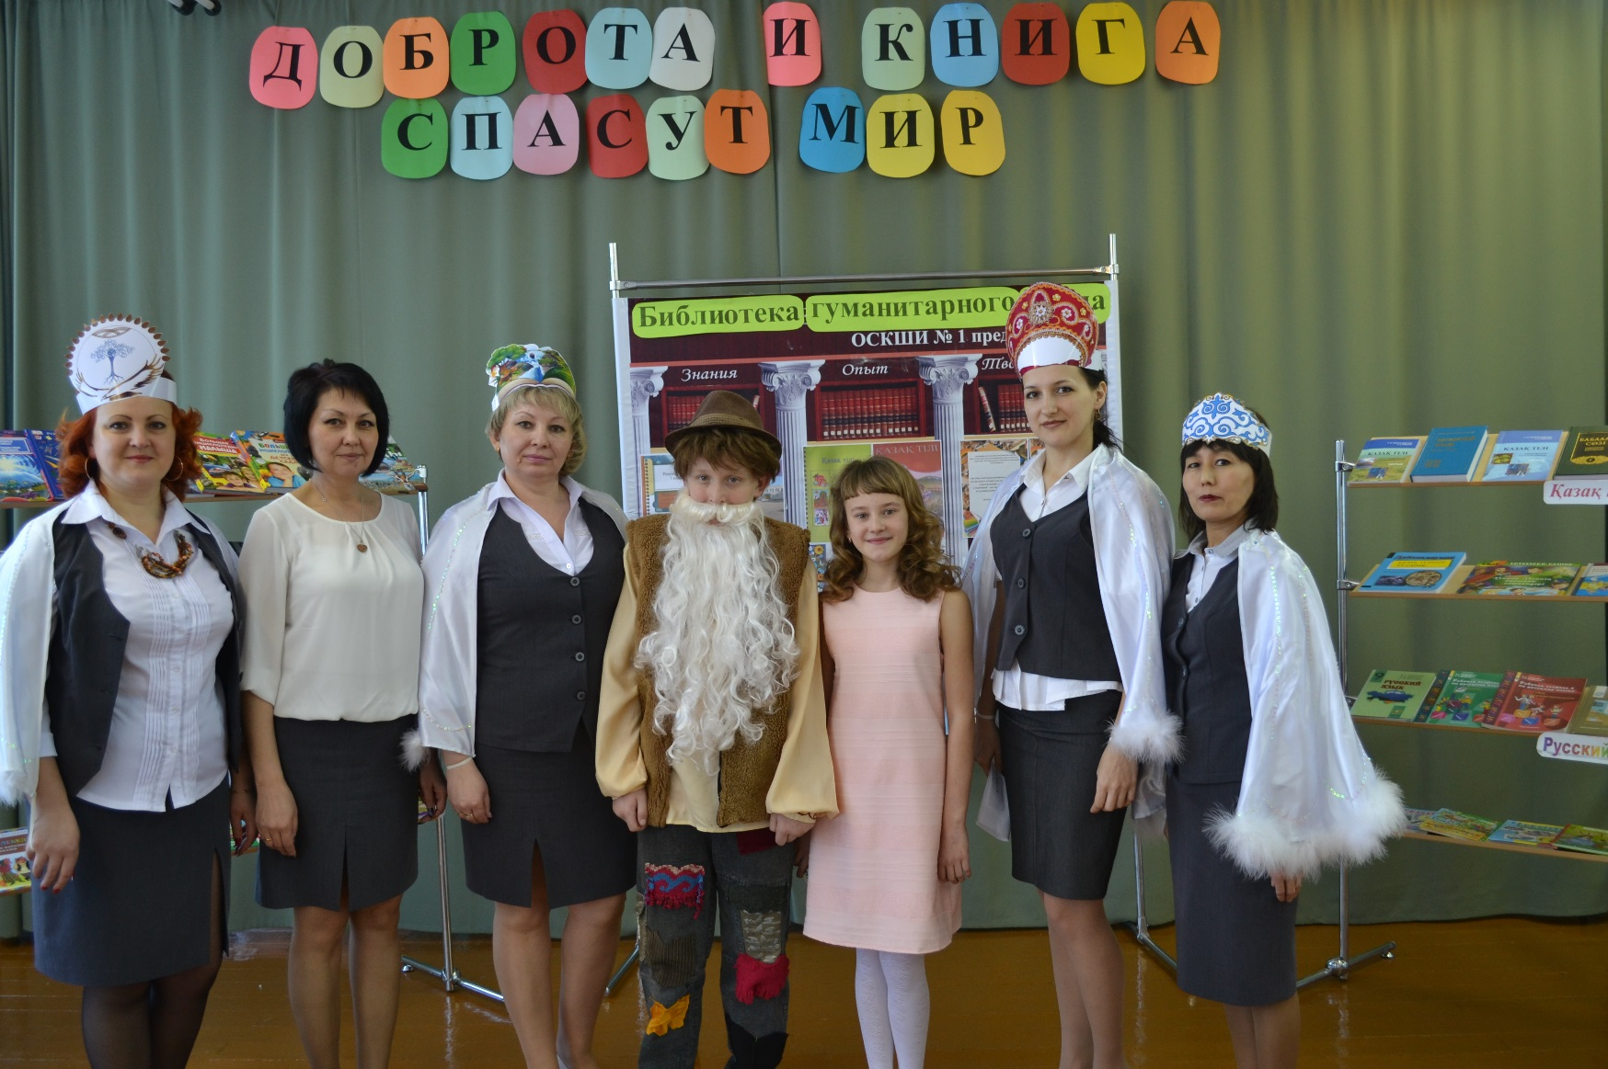

Издательство
Областная специальная коррекционная школа-интернат №1
г. Кокшетау
Классный вестник
Январь 2018, №5

Читайте в номере:
- Доброта и книга спасут мир
- Эх ты, Зимушка-зима!
- Цени свою жизнь
- Плановый педсовет
- Медицина советует

Редактор газеты «Классный вестник»
Смирнова О.И.
Доброта и книга спасут мир

Доброта и книга спасут мир – именно под таким девизом 22 января стартовала декада гуманитарного цикла, где активное участие приняли учителя русского языка и чтения, казахского языка и истории Казахстана. Эта неделя, с 22 по 27 января, прошла в атмосфере творчества, сотрудничества и показала высокую результативность работы педагогов нашей школы. Учителями, в соответствии с заявленной темой, были выбраны формы работы, обеспечивающие наиболее эффективную реализацию целей и задач декады: открытые уроки, внеклассные мероприятия, конкурсы, которые позволили привлечь к активной творческой деятельности учителей и классных руководителей, организовать продуктивное взаимодействие педагогов и учащихся.
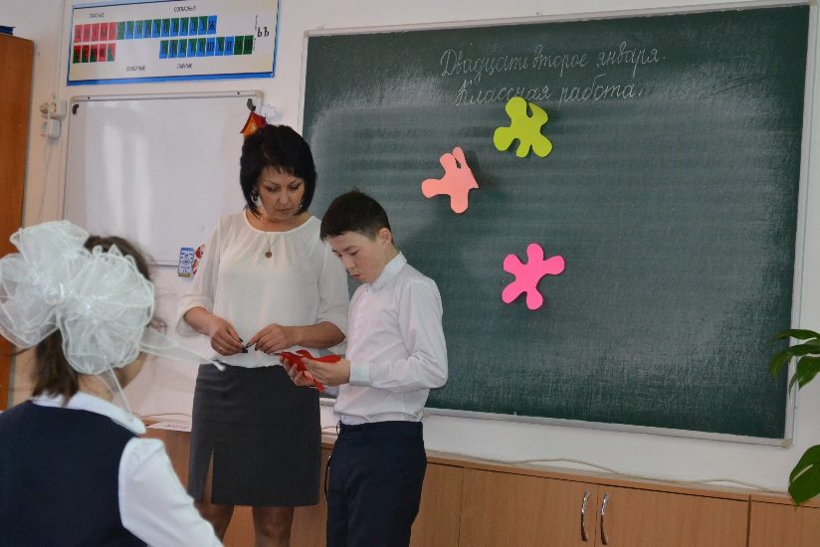
План работы на открытую неделю гуманитарного цикла был весьма насыщенным. Каждый день был направлен на то, чтобы максимально заинтересовать учащихся, создать условия для нравственного, интеллектуального и эмоционального самовыражения учащихсяся, а также показать коммуникабельность и умение сотрудничать со сверстниками.
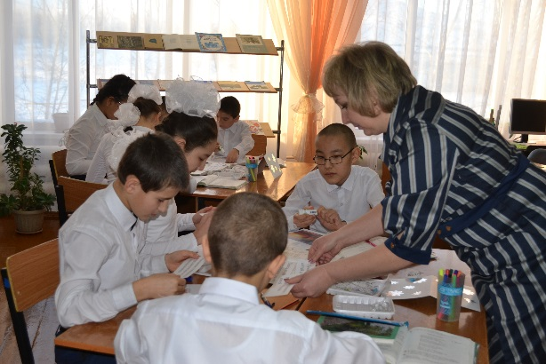
В этот период своим опытом поделилась учитель русского языка, чтения и развития речи Бугунтаева Г.Н., продемонстрировав открытый урок в 5 «В» классе. Здесь дети вспомнили правила написания заглавной буквы, особое внимание уделив кличкам животных. Урок Гульнары Наримановны носил ярко выраженную коррекционную направленность.
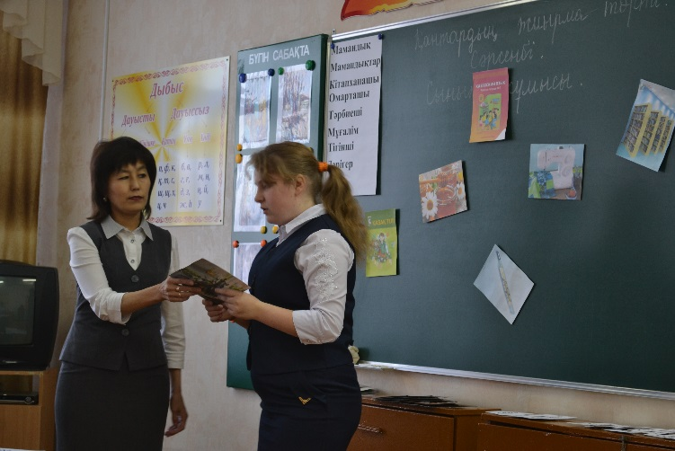
Хохлова А.В. дала урок в 5 «А» классе по чтению и развитию речи на тему: «С. Есенин «Береза». Нельзя не отметить, что в своей работе этот педагог уже не первый год весьма эффективно использует активные методы обучения. И этот открытый урок не стал исключением: данные методы обучения были использованы практически на каждом этапе занятия.
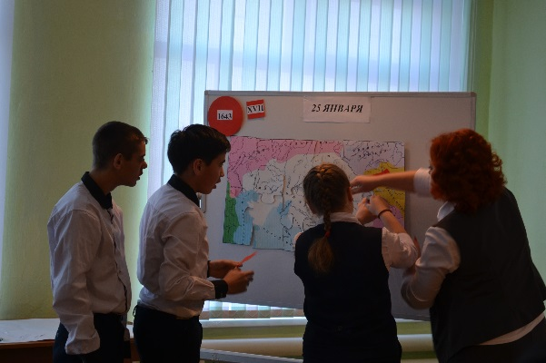
Учитель казахского языка Ермаганбетова А.А. на своем уроке «Мамандықтар» познакомила учащихся 8 «А» класса с названиями профессий, предоставив им возможность продемонстрировать собравшимся гостям свои знания в области казахского языка и своё владение им. Данный урок представлен на конкурс «Педагог года 2018».
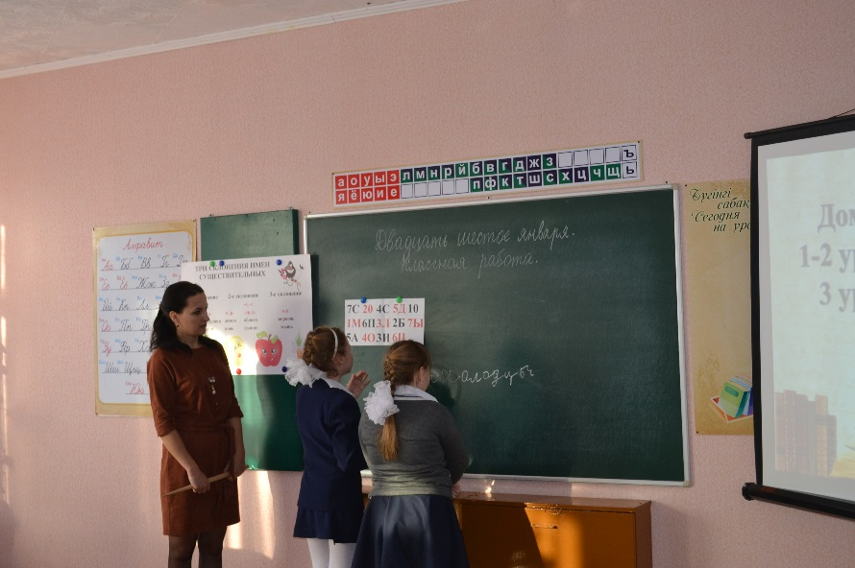
На уроке по истории Казахстана Сероштанова О.М. познакомила детей 8 «А» класса с основными моментами и особенностями Орбулакской битвы. Значительный объем новой информации об этом историческом событии учащиеся получили из короткометражного видеоролика. Педагог не давала «готовых» знаний, побуждая детей «проблемными вопросами» получить их самостоятельно.
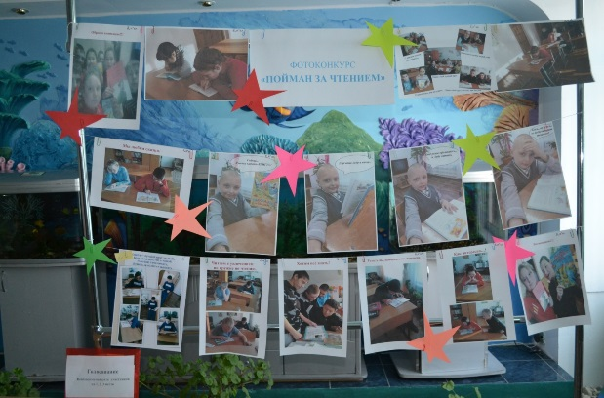
Гуральник А.В. – учитель русского языка, чтения и развития речи, показала урок на тему: «Склонение имен существительных» в 6 «А» классе. Присутствующие педагоги отметили высокую активность учащихся на протяжении всего урока.
Кроме открытых уроков в этот период были проведены мероприятия, соответствующие тематике и целям декады: линейки, посвящённые открытию и закрытию недели гуманитарного цикла, конкурсы «Пожелание другу» и «Пойман за чтением», познавательное мероприятие с элементами командной игры «История книги».
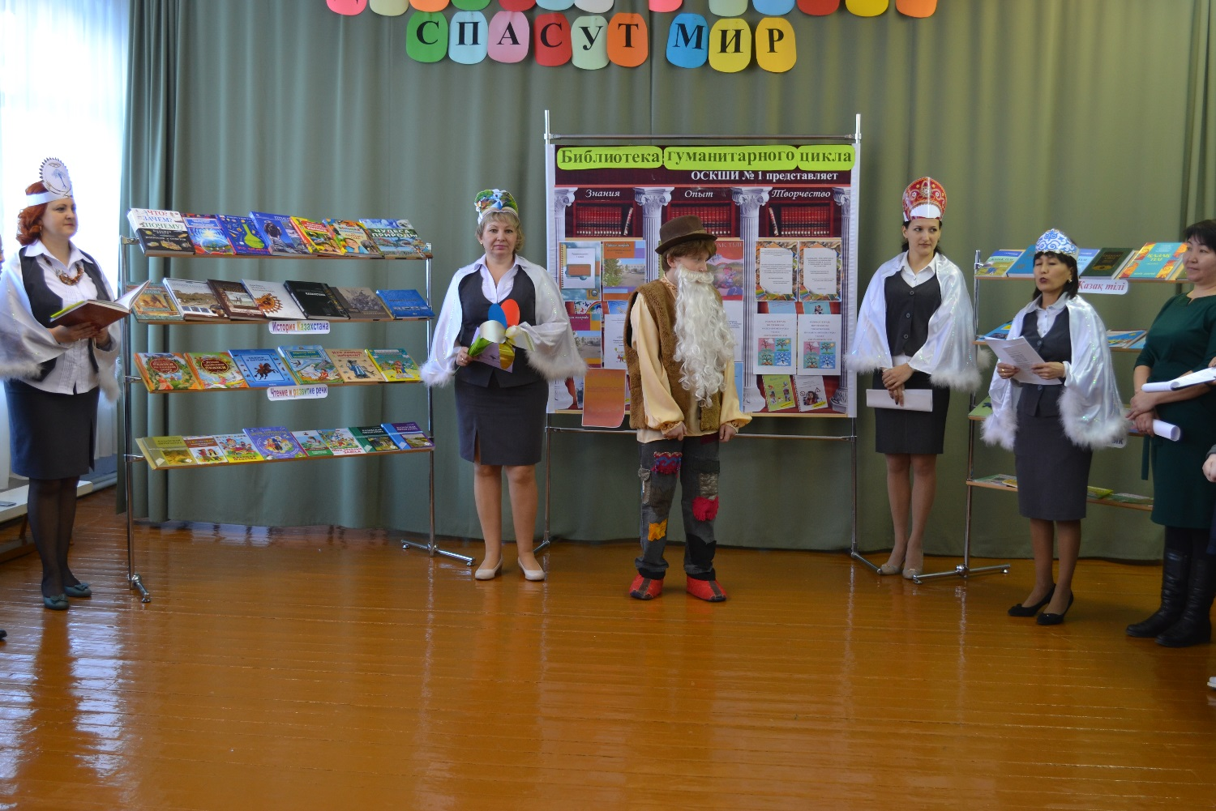
Эх ты, Зимушка-зима!

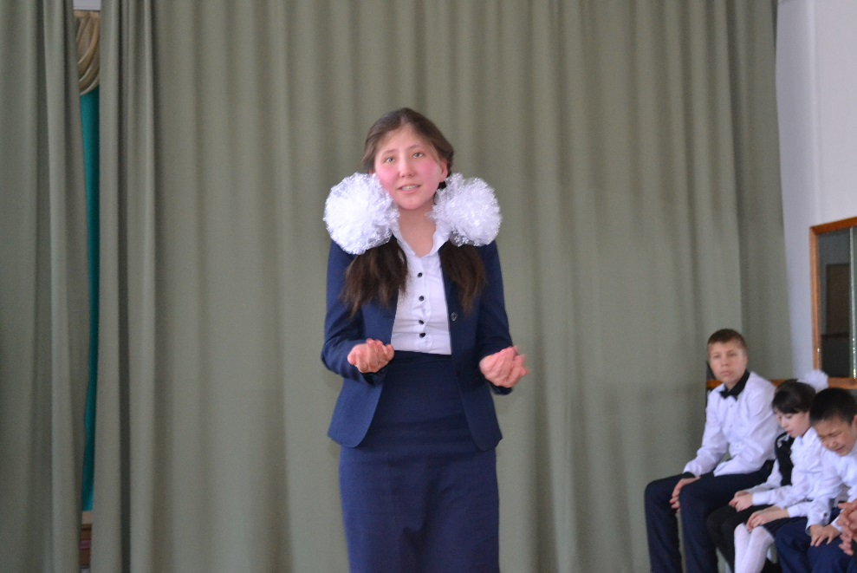
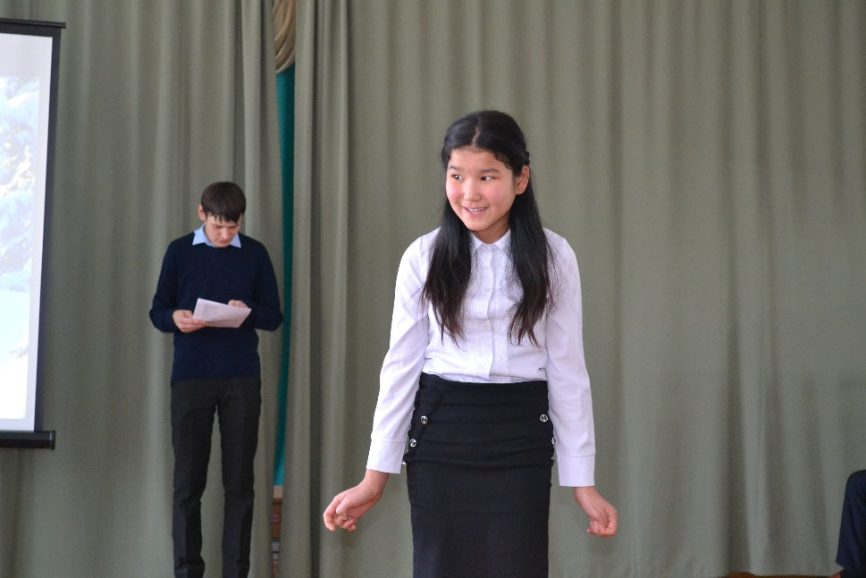
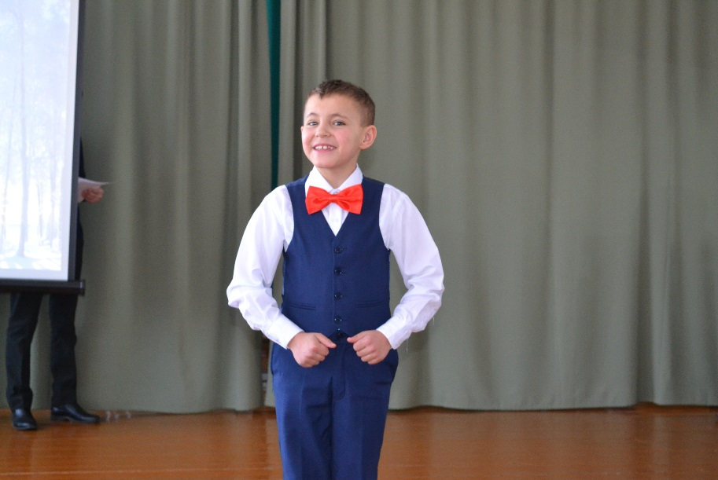
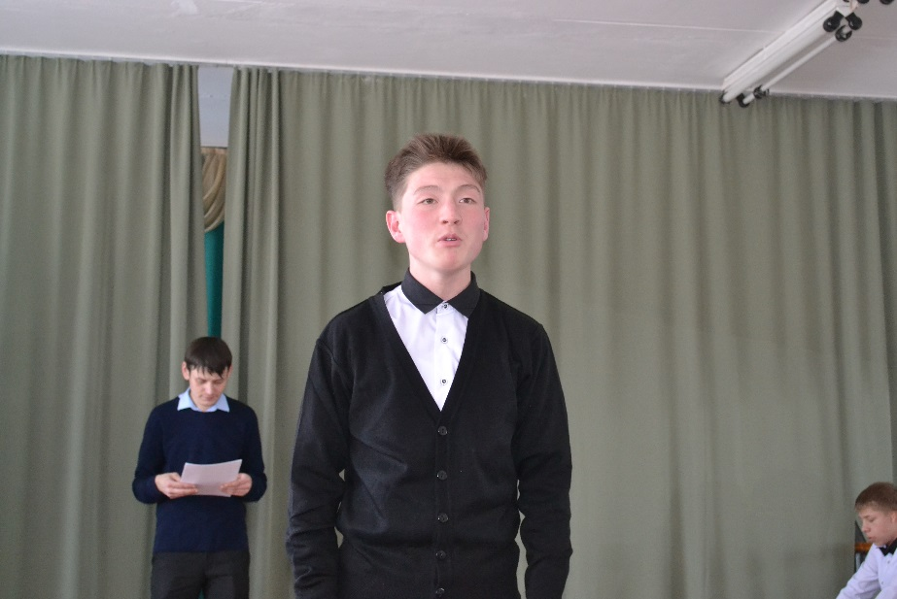
31 января состоялся конкурс юных чтецов под названием «Эх ты, Зимушка-зима!», в котором приняли участие учащиеся начальных и старших классов. Это мероприятие способствовало выявлению юных дарований и талантов в художественном чтении, пропаганде поэтического художественного слова, а также созданию условий для эстетического воспитания учащихся.

Из названия конкурса уже становится понятным, что тематикой представленного стихотворного репертуара ребят была зима. Учащиеся читали стихотворения не только на русском, но и на казахском языке. Каждый маленький артист вкладывал душу в своё выступление, стараясь всеми возможными способами - мимикой, жестами, интонацией - выделиться и произвести впечатление.

Места распределились следующим образом:
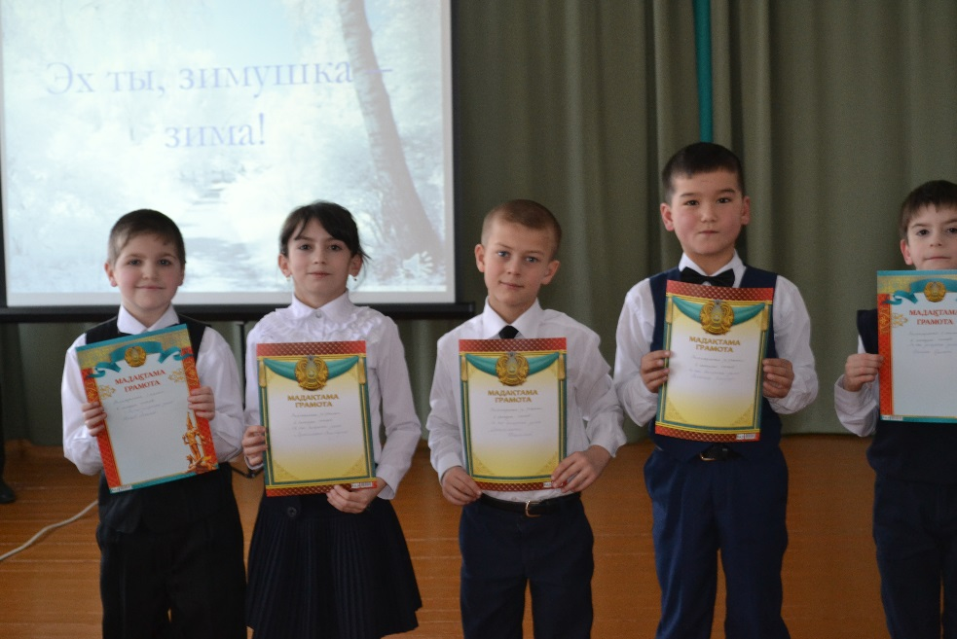
1 место – Юнашева Надежда (8 «Б» класс)
Островский Александр (7 «А» класс)
2 место – Бельгибаев Сункар (9 «А» класс)
Игонин Руслан (2 «В» класс)
3 место – Пеннер Павел (3 «В» класс)

Самое главное для родителей – это жизнь их детей. В современном мире проблемы безопасности движения и жизнедеятельности приобрели первостепенное значение, так как с каждым годом возрастает количество дорожно-транспортных происшествий и несчастных случаев. Поэтому перед воспитателями ОСКШИ №1 особо остро встала задача более широкого изучения школьниками правил дорожного движения и основ безопасности жизнедеятельности.
Исходя из этого, задачей наших воспитателей на январь месяц в период внеклассной работы стала систематизация знаний детей о правилах дорожного движения, формирование конкретные навыков и моделей поведения как на улице и дороге, так и в помещениях. Реализация программы по правилам безопасности осуществлялась через сочетание разнообразных по содержанию и форме видов воспитательной деятельности: проведение классных часов и викторин, беседы-анализ конкретных ситуаций, профилактические беседы.
Мероприятия были подобраны с учетом возрастных и индивидуальных особенностей детей. Таким образом, воспитатели начальных классов рассказали своим подопечным о правилах поведения пассажиров. Учащиеся 5-6 классов познакомились с правилами перехода железнодорожного полотна. Проблему влияния погодных условий на безопасность дорожного движения осветили для 7 классов. Для детей более старшего возраста выбрали следующие темы: «Движение транспортных средств в условиях плохой видимости» и «Поведение участников и очевидцев ДТП».
Для всех учащихся нашей школы были проведены профилактические беседы о вреде табакокурения и алкоголя. Также ребятам напомнили об опасных факторах пожара.
Надеемся, что проведенные мероприятия стали для наших воспитанников действенной профилактикой травматизма на дороге и дома и результативной пропагандой ЗОЖ.
Плановый педсовет
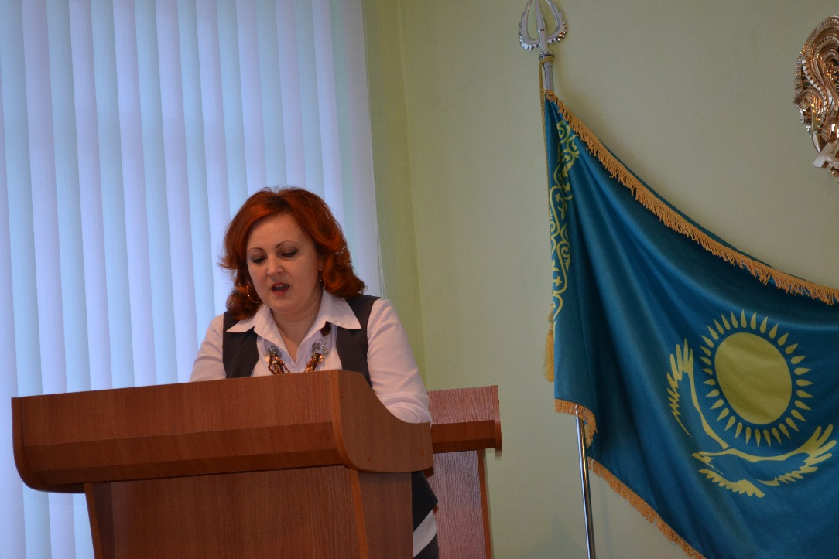
8 января состоялся плановой педсовет в ОСКШИ №1. По традиции первой выступила завуч Сероштанова О.М., которая подвела итог прошедшему полугодию и осветила основные направления и цели на предстоящий остаток учебного года.
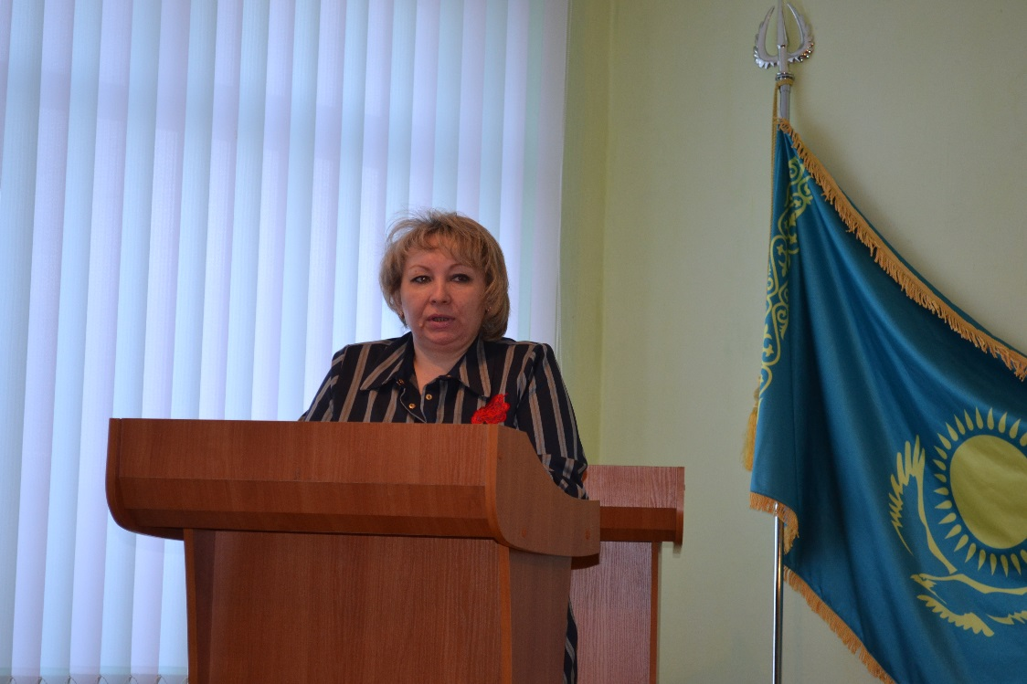
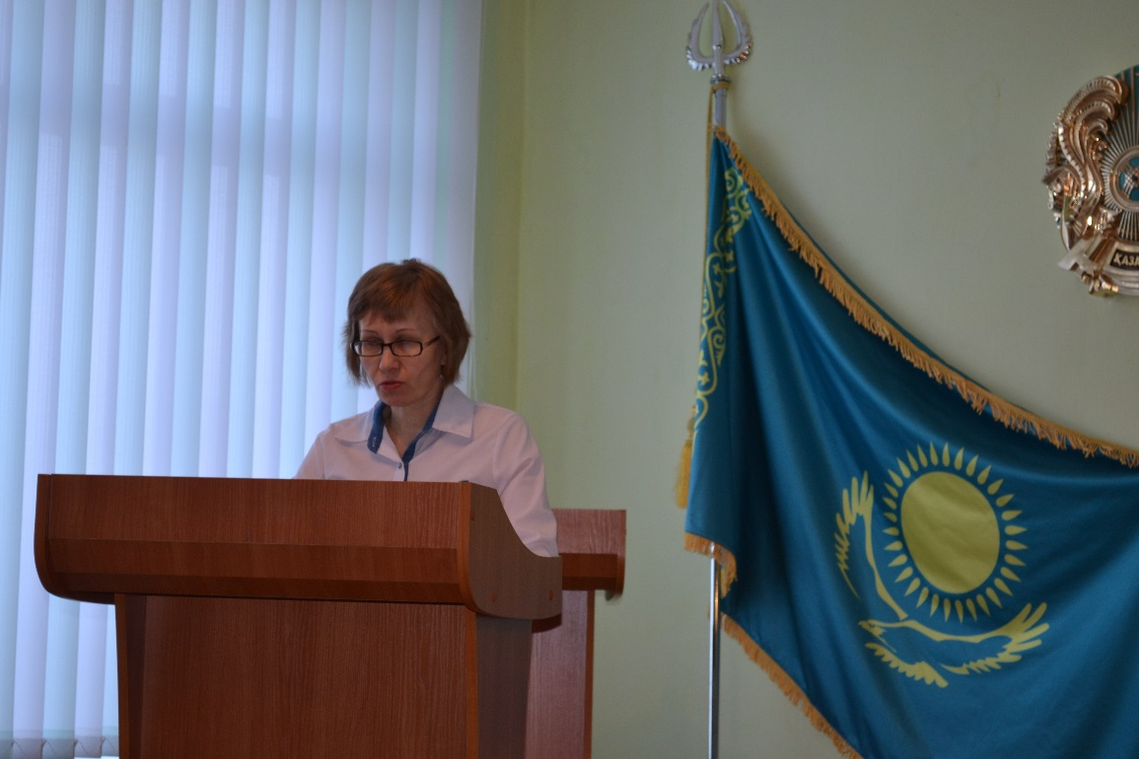
Свой творческий отчет представила учитель-дефектолог дошкольного отделения Жусупова О.Д. Она рассказала об особенностях своей работы с детьми дошкольного возраста с диагнозом ЗПР, поделилась наработками и результатами опробованных педагогический инноваций. Вся речь педагога сопровождалась слайд-презентацией с соответствующими фотографиями учебно-воспитательного процесса.
Хохолова А.В., учитель русского языка, прочитала доклад об активных методах обучения, которые она весьма результативно ежедневно использует в своей работе. Доклад был дополнен слайд-презентацией с фотографиями, сделанными в процессе ее уроков.

Медицина советует

Профилактика гриппа и ОРВИ - вопрос злободневный, особенно сейчас, в холодный сезон. Почти все люди хотя бы раз в год подхватывают острые респираторные вирусные инфекции. Дети, иммунитет которых слабее, чем у взрослых, болеют еще чаще. Поэтому профилактика ОРВИ у детей особенно интересует как родителей наших учащихся, так и педагогов школы.

В целом профилактику ОРВИ можно разделить на два направления: профилактика инфицирования посредством избегания контакта с вирусами, а также повышение иммунитета.
Возможно, вы не знаете, но источник инфекции - это люди. Соответственно, лучшей профилактикой гриппа и ОРВИ является уменьшение количества контактов. Но так как дети ходят в сад и школу, взрослые - на работу, многие посещают секции, абсолютно все пользуются общественным транспортом и ходят в магазины, полностью исключить общение не удается. Соответственно, самый эффективный способ профилактики, исключающий контакты с носителями вирусов, сложно реализовать.
Поэтому и существуют меры профилактики ОРВИ, которые снижают риск заражения. Важно осознать, что вирусы передаются воздушно-капельным и контактно-бытовым путём.. Поэтому больные должны предпринимать меры, чтобы не заражать здоровых, а здоровые должны беречь себя.
Больной ОРВИ человек должен делать всего две вещи:
- Сидеть дома.
- Носить маску.
Если нет возможности сидеть дома, а насморк и чихание все еще с вами, стоит позаботиться об окружающих и носить маску. Так как она со временем накапливает вирусы, ее нужно менять каждые 4 часа. В период болезни не нужно пожимать руки, обниматься, целовать и иначе контактировать с окружающими. Кстати, ношение маски для здоровых людей излишне. Она не предназначена для защиты, так как не сможет предотвратить попадание вируса в организм.
Здоровые люди не должны надеяться на сознательность больных, они также обязаны предпринимать профилактические меры.

Когда начинается период заболеваний ОРВИ, профилактика в нашей школе является нормальным явлением. Она направлена на уменьшение концентрации вирусов в воздухе, на снижение их активности.
Вот основные профилактические меры, применяемые нами:
- Проветривания. Интенсивный воздухообмен снижает количество вирусов в воздухе, а вместе с этим и вероятность заболеть. Если в доме есть больной человек, проветривать нужно чаще.
- Кварцевание. УФ лучи убивают вирусы.
- Частое мытье рук.
- Влажная уборка с использованием дезинфицирующих препаратов.
- Обработка предметов общего пользования дезинфицирующими препаратами (особенно игрушек).
Профилактика и лечение гриппа и ОРВИ также могут осуществляться посредством укрепления иммунитета. Существует 3 способа:
- Прививки от ОРВИ. Нужно понимать, что существуют сотни вирусов и привиться от всех невозможно, но от наиболее опасных все же стоит это сделать.
- Иммунотропные препараты для профилактики ОРВИ. Их существует великое множество и каждый сам решает, какие именно выбрать, но лучше, если это будут витамины, гомеопатические препараты, продукты пчеловодства, фитоиммуномодуляторы, индукторы интерферона. Чтобы имела место эффективная профилактика ОРВИ и гриппа, препараты надо принимать ежедневно на протяжении рекомендованного периода. Если нужна профилактика ОРВИ у детей, препараты подбираются соответствующие.
- Поддержание местного иммунитета: частые прогулки, соблюдение личной гигиены, поддержание оптимального уровня влажности, температуры, чистоты в помещениях, а также увлажнение слизистой солевыми растворами.
Используя эти простые рекомендации, вы и ваши дети будете болеть ОРВИ гораздо реже или не будете болеть вовсе.
Будьте здоровы!

